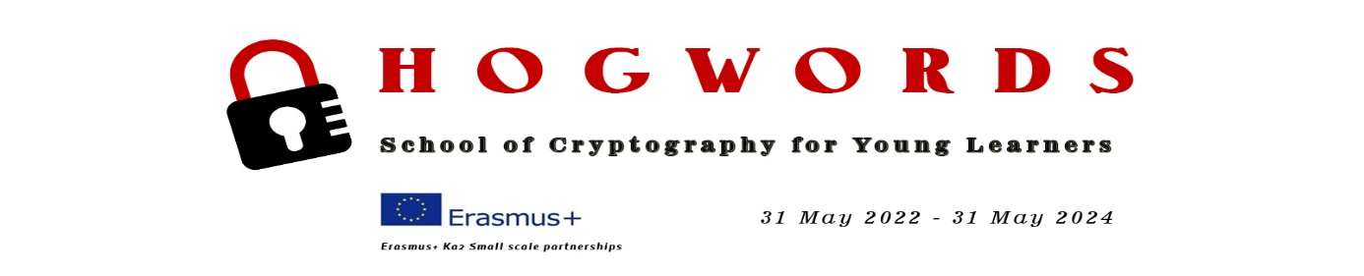

DICHIARAZIONE LIBERATORIA PER FOTOGRAFIE, RIPRESE VIDEO E PUBBLICAZIONE DI NOMINATIVI DI SOGGETTI MINORENNI
(D.Lgs. 196/2003 Codice in materia di protezione dei dati personali)

Io sottoscritto/a

..................................................................................................................................................
Nome e cognome (scrivere sul rigo superiore)

..................................................................................................................................................
Luogo e data di nascita

…………………………………………………… ……………………………............................... Codice fiscale Documento

…………………………………………………… ………………………………………………….. Telefono E-mail

Autorizzo
L’Associazione Confine Mondo ad effettuare ed utilizzare, all’interno di attività svolte nel percorso legato al progetto Erasmus Plus Hogwords SCYL fotografie, video o altri materiali audiovisi e/o cartacei contenenti l’immagine, il nome e la voce di mio/a figlio/a:

.....................................................……………………………………………………………………. Nome e cognome del minorenne

Prendo atto che
le fotografie, le riprese video e/o l’indicazione del nominativo per pubblicazioni cartacee sono effettuate per attività di comunicazione, campagne e iniziative editoriali che riguardano l’Associazione Confine Mondo e il progetto Erasmus Plus Hogwords SCYL. La scuola si impegna a non fare delle immagini e del nominativo uso alcuno che possa risultare lesivo della dignità o della reputazione del soggetto ritratto o citato. Le immagini e il nominativo, in particolare, potranno essere utilizzati per pubblicazioni cartacee (brochure), sul sito web istituzionale, nei canali social istituzionali (Facebook, Twitter, Youtube, ecc…) e in tutti i canali di comunicazione ufficiali dell’Associazione Confine Mondo e del progetto Erasmus Plus Hogwords SCYL.

Confermo
di non aver nulla a pretendere in ragione di quanto sopra indicato e di rinunciare irrevocabilmente a ogni diritto, azione o pretesa derivante da quanto sopra autorizzato.

Luogo e data……………………….

Firma dei genitori o di chi esercita potestà genitoriale

……………………………………………. ……………………………………………

